**Tìm hiểu về chính sách thuế mới của Mỹ đối với**

**hàng hóa của Việt Nam**

**1. Mức thuế mới được Mỹ công bố - dù có giảm nhiều nhưng vẫn gây tâm lý thất vọng không hề nhẹ từ phía các doanh nghiệp nội địa**

Năm ngày sau cuộc đàm phán (02/7/2025), ngày 07/7/2025, Mỹ đã thông báo áp dụng thuế quan mới đối với hàng hóa xuất khẩu từ Việt Nam với một số điểm chính nổi bật sau:

Theo thỏa thuận đạt được, mức thuế 20% Mỹ áp dụng với hàng hóa có nguồn gốc xuất khẩu trực tiếp từ Việt Nam thực tế - mức thuế được cho là đã nằm trong dự báo trước đó của nhiều tổ chức. Tuy nhiên, mức thuế này lại cao hơn so với kỳ vọng của nhiều tổ chức trước đó, chỉ khoảng 10-15%. Đối với hàng hóa “trung chuyển” (transhipping), Mỹ áp dụng mức thuế 40% - hàng hóa chuyển qua Việt Nam từ nước thứ ba, nhất là những mặt hàng sử dụng nguyên liệu hoặc linh kiện từTrung Quốc. Tuy những quy định cụ thể về quy tắc xuất xứ hiện chưa công bố, nhưng chắc chắn sẽ tác động tiêu cực tới dòng vốn FDI đầu tư vào các ngành gia công, lắp ráp, đặc biệt các dự án đặt Việt Nam làm “công xưởng trung chuyển”.

|  |  |  |  |  |  |
| --- | --- | --- | --- | --- | --- |
| **STT** | **Nhóm hàng** | **Các mặt hàng chính** | **Mức thuế cơ bản (MFN)** | **Mức thuế bổ sung** | **Tổng mức thuế** |
| 1 | Dệt may và giày dép | Quần áo, vải, đồ thể thao, giày dép da, giày vải | 10–15% | 10% | 20-25% |
| 2 | Gỗ và nội thất | bàn ghế, tủ gỗ, đồ trang trí nội thất bằng gỗ | 10–15% | 10% | 20-25% |
| 3 | Nông sản, trái cây tươi và chế biến | Trái cây như xoài, thanh long, vải, chôm chôm, nước trái cây đóng hộp... | 5-10% | 10% | 15-20% |
| 4 | Thủy, hải sản | Tôm, cá tra, mực, nghêu… | 5-10% | 10% | 15-20% |
| 5 | Đồ điện tử, linh kiện, thiết bị gia dụng nhỏ | Tai nghe, sạc điện thoại, bếp điện, nồi cơm điện, thiết bị gia dụng giá rẻ... | 5-10% | 10% | 15-20% |
| 6 | Hàng cơ khí | Máy móc, phụ tùng cơ khí, thiết bị công nghiệp nhẹ | 5-10% | 10% | 15-20% |
| 7 | Hàng trung chuyển | Hàng trung chuyển đội lốt "Made in Vietnam" |  |  | 40% (có thể bị truy thu) |
| 8 | Hàng nội địa 100% | Có xuất xứ 100% nội địa Việt Nam |  |  | 10% hoặc đề nghị miễn thuế |

Đối với hàng Mỹ nhập vào Việt Nam vẫn giữ thuế 0% là một bất cập lớn và có thể khiến hàng hóa Mỹ cạnh tranh trực tiếp với sản phẩm cùng ngành sản xuất trong nước, chẳng hạn như ô tô, xe điện, thiết bị công nghệ, dược phẩm… gây bất lợi cho các doanh nghiệp sản xuất trong nước như VinFast hoặc một số doanh nghiệp hàng tiêu dùng, điện máy...

Điều đáng lưu ý với các doanh nghiệp nội địa là không phải tất cả hàng xuất khẩu từ Việt Nam đều chịu thuế 20%. Nếu doanh nghiệp chứng minh được xuất xứ 100% nội địa, không dùng linh kiện hay nguyên liệu từ các nước bị Mỹ áp lệnh trừng phạt, có thể hưởng mức thuế ưu đãi hơn, chỉ còn 10%. Tuy nhiên, đây vẫn là điều bất lợi đối với hàng hóa của các doanh nghiệp Việt dù xuất xứ hàng hóa 100% từ nội địa.

Giới phân tích đánh giá, nhìn chung, mức thuế này không hoàn toàn xấu nhưng cũng chưa phải tích cực. Quan trọng nhất là phản ứng và khả năng điều chỉnh của thị trường, doanh nghiệp và Chính phủ trong thời gian tới.

**2. Mức thuế mới - Lợi thế dù có, liệu có dài lâu**

Ngày 08/7/2025, chính quyền Tổng thống Donald Trump đã chính thức gửi thư thông báo mức thuế quan mới áp dụng từ ngày 01/8 tới cho 15 quốc gia chưa đạt thỏa thuận thương mại với Mỹ. Tổng thống Trump cũng cảnh báo nếu các quốc gia trên trả đũa bằng cách tăng thuế hàng Mỹ, mức thuế sẽ bị cộng thêm tương ứng. Hiệu lực của mức thuế mới này sẽ từ 1/8/2025. Việt Nam đang giữ được lợi thế tương đối trong khu vực khi mức 20% đang thấp hơn các nước trong khu vực Đông Nam Á và thấp hơn nhiều so với mức 46% trước đây. Trong khi đó, nhiều quốc gia ASEAN khác như Thái Lan, Campuchia (36%), Indonesia (32%) hay Lào và Myanmar (40%) đang đối mặt với mức thuế cao hơn đáng kể.

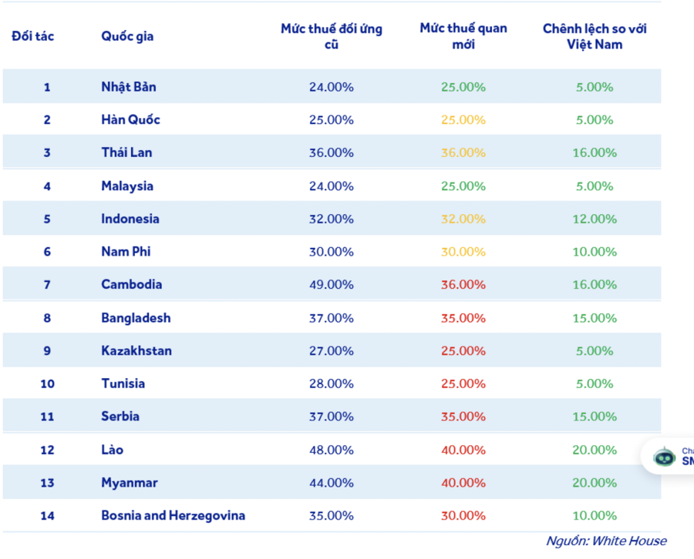

Tuy nhiên, lợi thế có được sẽ chỉ dài lâu khi chúng ta có những giải pháp thiết thực. Nếu không, mức thuế tối đa (và có thể bị truy thu) có thể bị áp trở lại. Và như vậy, lợi thế trước mắt sẽ biến mất. Bên cạnh đó, với tỷ lệ nhập nguyên vật liệu rất cao ở hầu hết các nhóm ngành xuất khẩu lớn (ngoại trừ nông lâm thủy sản) và hàm lượng giá trị của khối FDI đối với xuất khẩu rất cao, thì trọng tâm trong thời gian tới của Việt Nam là việc định nghĩa về hàng “trung chuyển” và đàm phán tỷ lệ thuế “trung chuyển” với Hoa Kỳ. Hoa Kỳ sẽ coi hàng hóa là chuyển tải nếu chúng có nguồn gốc từ một quốc gia khác và được đưa qua Việt Nam chỉ với công đoạn xử lý tối thiểu trước khi xuất sang Mỹ (nhất là những hàng hóa có xuất xứ từ Trung Quốc). Do đó, để minh bạch hóa, các doanh nghiệp hiện phải lập hồ sơ tài liệu một cách tỉ mỉ cho toàn bộ quy trình sản xuất và chuỗi cung ứng của mình.

**3. Giải pháp nào cho hàng hóa Việt trên thị trường Mỹ**

Để sống còn trong bối cảnh chiến tranh thương mại đang leo thang và chưa có hồi kết, giới chuyên gia khuyến cáo Việt Nam cần có ngay các giải pháp tức thì, đồng thời phải có cả những giải pháp lâu dài có tính chiến lược. Một số khuyến nghị đáng chú ý gồm:

***Minh bạch hóa nguồn gốc xuất xứ của hàng hóa, ngăn chặn triệt để tình trạng gian lận thương mại***

Trong thời đại cách mạng thông tin cùng những tiến bộ về khoa học và công nghệ việc gian lận trong thương mại ngày càng ít đi thì việc minh bạch hóa chuỗi cung ứng là vấn đề căn cốt nhất của nền sản xuất. Do đó, đầu tư vào công nghệ truy xuất nguồn gốc xuất xứ sẽ giúp chứng minh tính hợp pháp và minh bạch trong nguyên liệu đầu vào – đặc biệt với các ngành dễ bị cáo buộc trung chuyển như điện tử và dệt may được các chuyên gia khuyến cáo là mấu chốt sống còn của nền kinh tế. Để minh chứng cho sự minh bạch về thương mại nói chung và với Hoa Kỳ nói riêng, nên chăng Việt Nam sớm nghiên cứu và cho xuất bản “Sách trắng về thương mại”. Các nhà sản xuất tại Việt Nam sẽ chịu áp lực trong việc chứng minh sản phẩm của họ thực sự là "Sản xuất tại Việt Nam" theo tiêu chí chuyển đổi đáng kể. Phương pháp trực tiếp nhất là gia tăng tỷ lệ nội địa hóa bằng cách tìm nguồn cung ứng linh kiện và nguyên vật liệu thô từ trong nước hoặc từ các nguồn khác nhau.

Nhằm hạn chế rủi ro bị áp thuế hàng hóa trung chuyển 40%, Việt Nam hiện đã tăng cường các nỗ lực chống gian lận xuất xứ. Theo Chỉ thị 09/CT-BCT ngày 15/4/2025 của Bộ Chính trị về tăng cường quản lý Nhà nước đối với hoạt động kiểm tra, giám sát xuất xứ hàng hóa trong tình hình mới, Chính phủ đang gia tăng kiểm tra, giám sát nguồn gốc hàng hóa. Chỉ thị này nhấn mạnh việc thực thi và xác minh Giấy chứng nhận xuất xứ (C/O) một cách chặt chẽ hơn so với quy định trước đó được đề cập theo Nghị định 31/2018/NĐ-CP. Bên cạnh đó, Chính phủ cũng đang chỉ đạo tăng cường hợp tác giữa Tổng cục Hải Quan, Bộ Công Thương và Liên đoàn Thương mại và Công nghiệp Việt Nam (VCCI) để giám sát và kiểm soát chặt chẽ việc cấp C/O.

***Nâng cao nội lực, tái cấu trúc nền sản xuất, tăng sức cạnh tranh của hàng hóa Việt – nhân tố tạo nên sức sống bền vững***

Sức sống bền vững của nền kinh tế phụ thuộc lớn vào nội lực và sức cạnh tranh của hàng hóa. Theo đó, giải pháp căn cốt và lâu dài nhất chính là phải cấu trúc lại nền sản xuất, nâng cao sức cạnh tranh của hàng hóa thông qua áp dụng tiến bộ khoa học công nghệ, cắt giảm chi phí trung gian, giảm phụ thuộc nguyên liệu nhập khẩu, phát triển công nghiệp hỗ trợ, thúc đẩy sản xuất nội địa nhất là trong dệt may và điện tử - những mặt hàng chịu nhiều tác động từ chính sách thuế của Hoa Kỳ. Đây cũng là giải pháp nhằm tăng tỷ lệ nội địa hóa và tránh rơi vào bẫy thuế ngành trong tương lai.

***Đa dạng hóa thị trường – Giảm bớt áp lực phụ thuộc vào thị trường Mỹ***

Mặc dù Mỹ là thị trường tiêu dùng lớn nhất thế giới và còn nhiều tiềm đối với hàng hóa Việt, tuy nhiên, cần tận dụng tối đa các FTA, nhất là các FTA thế hệ mới mà Việt Nam đã ký kết như EVFTA, CPTPP, RCEP... Điều đó sẽ giúp các doanh nghiệp Việt Nam đa dạng hóa thị trường, mở ra cánh cửa đến các thị trường cao cấp như EU, Nhật Bản, Hàn Quốc – giảm thiểu rủi ro từ bất ổn thương mại Mỹ.

***Hỗ trợ doanh nghiệp – Thực hiện chính sách đi trước thị trường một bước***

Trong bối cảnh hiện tại, nếu chỉ phó mặc cho doanh nghiệp đơn độc vật lộn với thị trường sẽ khiến họ mệt mỏi và chùn bước trước khó khăn. Hơn lúc nào hết, Chính phủ cần đồng hành hỗ trợ cùng doanh nghiệp. Theo đó, cần triển khai ngay các gói hỗ trợ thiết thực như đơn giản hóa thủ tục xuất khẩu**,**gia hạn thuế, tín dụng ưu đãi,giúp doanh nghiệp tăng sức đề kháng vượt qua giai đoạn thử thách đầy biến động của thị trường hiện nay. Ở một khía cạnh khác, các doanh nghiệp trong nước đồng thời sẽ có động lực cho việc phát triển chuỗi cung ứng trong nước theo chiều dọc, song quá trình triển khai thực tế sẽ không quá thuận lợi trong ngắn hạn.

***Chuyển hóa thách thức thành cơ hội, trách nhiệm của mọi cấp, mọi ngành, nhưng trước hết là của ngành thuế và ngoại giao***

Chính sách thuế mới của Mỹ được giới bình luận đánh giá là một phép thử đầy khắc nghiệt, nhưng đồng thời cũng là cơ hội không hề nhỏ cho những nền kinh tế dám cải cách, minh bạch và nâng cấp năng lực. Đây là trách nhiệm chung của mọi cấp, mọi ngành nhưng trước hết là của ngành thuế và ngoại giao trong đàm phán với Mỹ. Theo các chuyên gia, cần thành lập Tổ công tác đặc biệt để chủ động đàm phán với Mỹ về thuế ngành cho các lĩnh vực chiến lược. Việc tận dụng mối quan hệ đối tác chiến lược toàn diện Việt – Mỹ sẽ là lợi thế lớn để giành các hạn ngạch miễn hoặc giảm thuế.

Giới bình luận nhận định, Việt Nam được cho là đang có lợi thế nhất định trước một số nước ASEAN, nhưng không có gì đảm bảo là sẽ dài lâu nếu không hành động kịp thời và quyết liệt. Nếu biết tận dụng cơ hội, Việt Nam hoàn toàn có thể chuyển mình thành trung tâm sản xuất – xuất khẩu hàng đầu châu Á, thay vì là “nhà cung ứng thay thế tạm thời” trong mắt các đối tác toàn cầu. Ngược lại, chậm trễ, chủ quan hay thiếu đồng bộ cũng sẽ khiến Việt Nam tụt lại phía sau và trả giá đắt trong cuộc đua giành thị phần trước các nước đầy thế mạnh như Thái Lan, Ấn Độ - những đối thủ không hề kém cạnh.

**TÀI LIỆU THAM KHẢO**

1. Đảng Cộng sản Việt Nam, Chỉ thị 09/CT-BCT ngày 15/4/2025 của Bộ Chính trị về tăng cường quản lý Nhà nước đối với hoạt động kiểm tra, giám sát xuất xứ hàng hóa trong tình hình mới.

2. Mỹ áp thuế cao lên 14 quốc gia: Lợi thế đang thuộc về Việt Nam, <https://vneconomy.vn/my-ap-thue-cao-len-14-quoc-gia-loi-the-dang-thuoc-ve-viet-nam.htm>

3. Chính sách thuế quan mới của Mỹ: Bài toán thách thức hay cơ hội bứt phá cho Việt Nam? <https://vietnambusinessinsider.vn/chinh-sach-thue-quan-moi-cua-my-a46138.html>

4. Thủ tướng Phạm Minh Chính: Sớm đạt được thỏa thuận cụ thể về thuế quan Việt Nam – Mỹ, <https://cafef.vn/thu-tuong-pham-minh-chinh-som-dat-duoc-thoa-thuan-cu-the-ve-thue-quan-viet-nam-my-188250712071206887.chn>